РЕСПУБЛИКА КАЗАХСТАН
Производственный кооператив ЦЕЛИНГИДРОМАШ

Бывший
Целиноградский насосный завод

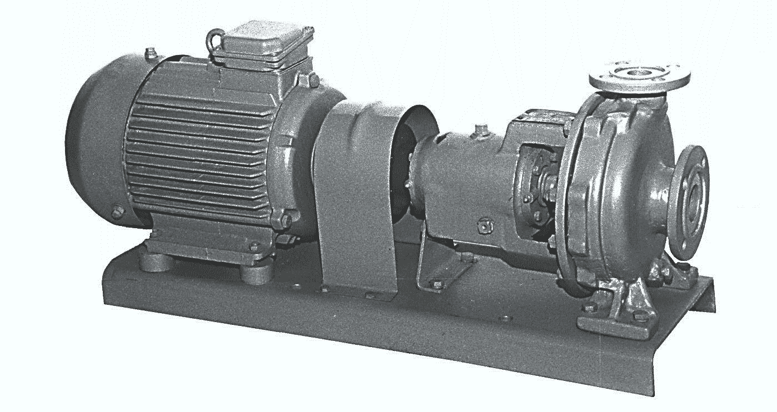

АГРЕГАТ

ЭЛЕКТРОНАСОСНЫЙ

МАРКИ

АХ(О)(-Е)100-65-200

Агрегаты электронасосные марки АХ(О)(-Е)100-65-200 (в дальнейшем агрегаты) предназначены для перекачивания чистых нейтральных жидкостей кинематической вязкостью до 30×10⁻⁶ м²/с, имеющих твердые включения не более 1,0 мм, объемная концентрация которых не более 1,5 %, плотностью не более: 1850 кг/м³, с температурой перекачиваемой жидкости от минус 40 до + 90 ºС для исполнения А, от минус 40 до + 120 ºС для исполнений К, Е, И, и от 0 до + 250 ºС для исполнения АХО(-Е).
Корпус подшипников конструктивного исполнения АХО(-Е) имеет камеру, в которую подается напроток охлаждающая жидкость.
По требованию заказчика насосы в исполнении АХО(-Е) могут поставляться с камерой обогрева на корпусе насоса со стороны всасывания.
Агрегаты общепромышленного исполнения не допускают установки и эксплуатации их во взрыво- и пожароопасных производствах и не должны использоваться для перекачивания горючих и легко воспламеняющихся жидкостей.
Агрегаты типа АХ(О) могут изготавливаться в конструктивном исполнении Е для взрыво- пожароопасных зон 1 и 2 классов помещений и наружных установок согласно ТР ТС 012/2011; ГОСТ 31438.1; ГОСТ 12.1.011 и других нормативных документов, в которых пары, газы и туманы перекачиваемых жидкостей образуют с воздухом взрыво- пожароопасные смеси категорий IIA; IIB и групп Т1, Т2, Т3, Т4 в зависимости от температуры воспламенения смеси, за исключением жидкостей с растворенным в них кислородом, детонирующих расплавленных металлов, сжиженных газов, радиоактивных жидкостей и других аналогичных сред.
Условия окружающей среды:
- температура от минус 50 до плюс 45 ºС;
- давление от 80 до 110 кПа (от 0,8 до 1,1 бар);
- климатическое исполнение У, категории размещения 2, 3 ГОСТ 15150.
Условное обозначение агрегата при заказе, переписке и в другой документации принято в соответствии с ТР ТС 010/2011, 012/2011 и СТ ПК00218035-001-2011 исполнения и категории размещения по ГОСТ 15150.
Пример обозначения:

АХ-Е100-65-200-К-55-У3 Ex II Gb c/b IIBT4 X -50 ºС ≤ Та ≤ +45 ºС СТ ПК00218035-001-2011,

где АХ – химический консольный горизонтальный на опорной стойке;
Е – обозначение исполнения для взрыво- и пожароопасных производств;
100 – диаметр входа в мм;
65 – диаметр выхода в мм;
200 – номинальный условный диаметр рабочего колеса в мм;
К – условное обозначение материала проточной части насоса;
55 – вид уплотнения вала (двойное торцовое уплотнение – типа 153/153 либо аналог);
У – климатическое исполнение;
3 – категория размещения при эксплуатации.
Ex – специальный знак взрывобезопасности;
II – группа оборудования;
Gb – уровень взрывозащиты;
c/b – вид взрывозащиты.
IIB – группа и подгруппа оборудования в соответствии с категорией взрывоопасности смеси, для которой оборудование предназначено.
Оборудование, промаркированное как IIB, пригодно, также для применения там, где требуется оборудование подгруппы IIA.
Т4 – Классификация оборудования в зависимости от температурного класса взрывоопасной газовой смеси и обозначает максимальную температуру поверхности ºС при которой может эксплуатироваться агрегат.
Оборудование, промаркированное как Т4, пригодно, также для применения там, где требуется оборудование температурного класса Т3, Т2 и Т1.
Х – обозначение дополнительной информации по установке, использованию и техобслуживанию оборудования. Так как, фактическая максимальная температура поверхности зависит непосредственно не от оборудования, а главным образом от условий эксплуатации (таких как нагретая(горячая) жидкость перекачиваемая насосом).
-50 ºС ≤ Та ≤ +45 ºС – Диапазон температур окружающей среды при которых может эксплуатироваться агрегат.
При установке в насосе обточенного рабочего колеса, обеспечивающего работу по средней и нижней кривым поля Q-H, в марке агрегата после обозначения номинального условного диаметра рабочего колеса добавляется буква «а» (1-ая обточка) или «б» (2-ая обточка).

Например:

АХО100-65-200а-К-СД-У3 СТ ПК00218035-001-2011,

где О – для горячих и кристаллизующихся жидкостей;
а – первая обточка рабочего колеса;
СД – двойное сальниковое уплотнение (5 – одинарное торцовое уплотнение, 55 – двойное торцовое уплотнение);

Условное обозначение материала деталей проточной части насоса.
 | Материал
 | детали литые | детали из проката
А | Сталь 25Л  ГОСТ 977 | Сталь углеродистая  ГОСТ 380; ГОСТ 1050
К | Сталь 12Х18Н9ТЛ  ГОСТ 977 | Сталь12Х18Н10Т  ГОСТ 5949
Е | Сталь 12Х18Н12М3ТЛ  ГОСТ 977 | Сталь 10Х17Н13М2Т  ГОСТ 5949
И | Сталь 07ХН25МДТЛ  ТУ 26-1414-84 | Сталь 06ХН28МДТ  ГОСТ 5949

Технические характеристики

Наименование показателя | Величина для типоразмера
 | АХ(О)(-Е)100-65-200 | АХ(О)(-Е)100-65-200а | АХ(О)(-Е)100-65-200б
Подача, м³/ч | 100
Напор, м | 50 | 40 | 32
Частота вращения, об/мин | 2900
Допускаемый кавитационный запас, м | 6,5
Мощность насоса, кВт  (при ρ=1000 кг/м³) | 36 | 27 | 21,5
КПД, %, не менее | 45
Утечка через уплотнение, л/ч, не более:
- торцовое | 0,03
- сальниковое | 3,0
Давление на входе в насос, МПа (кгс/см²), не более:
- при сальниковом уплотнении | 0,35 (3,5)
- при одинарном торцовом | 0,8 (8,0)
- при двойном торцовом | 0,7 (7,0)
Габаритные размеры, мм | см. рисунок
Масса электронасоса, кг | см. рисунок
Параметры энергопитания:
Частота тока, Гц | 50
Напряжение, В | 220/380

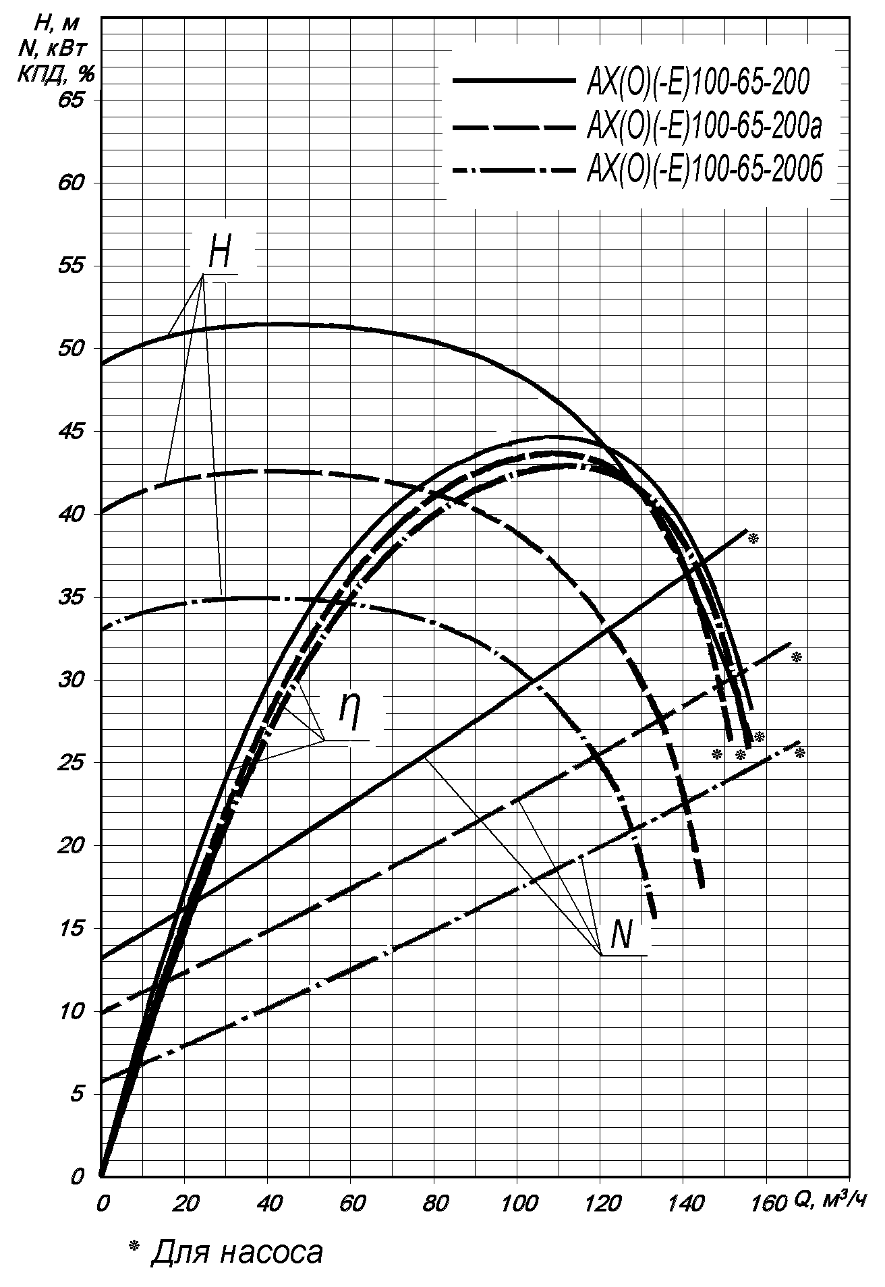
Характеристика агрегата испытанного на воде n = 2900 об/мин

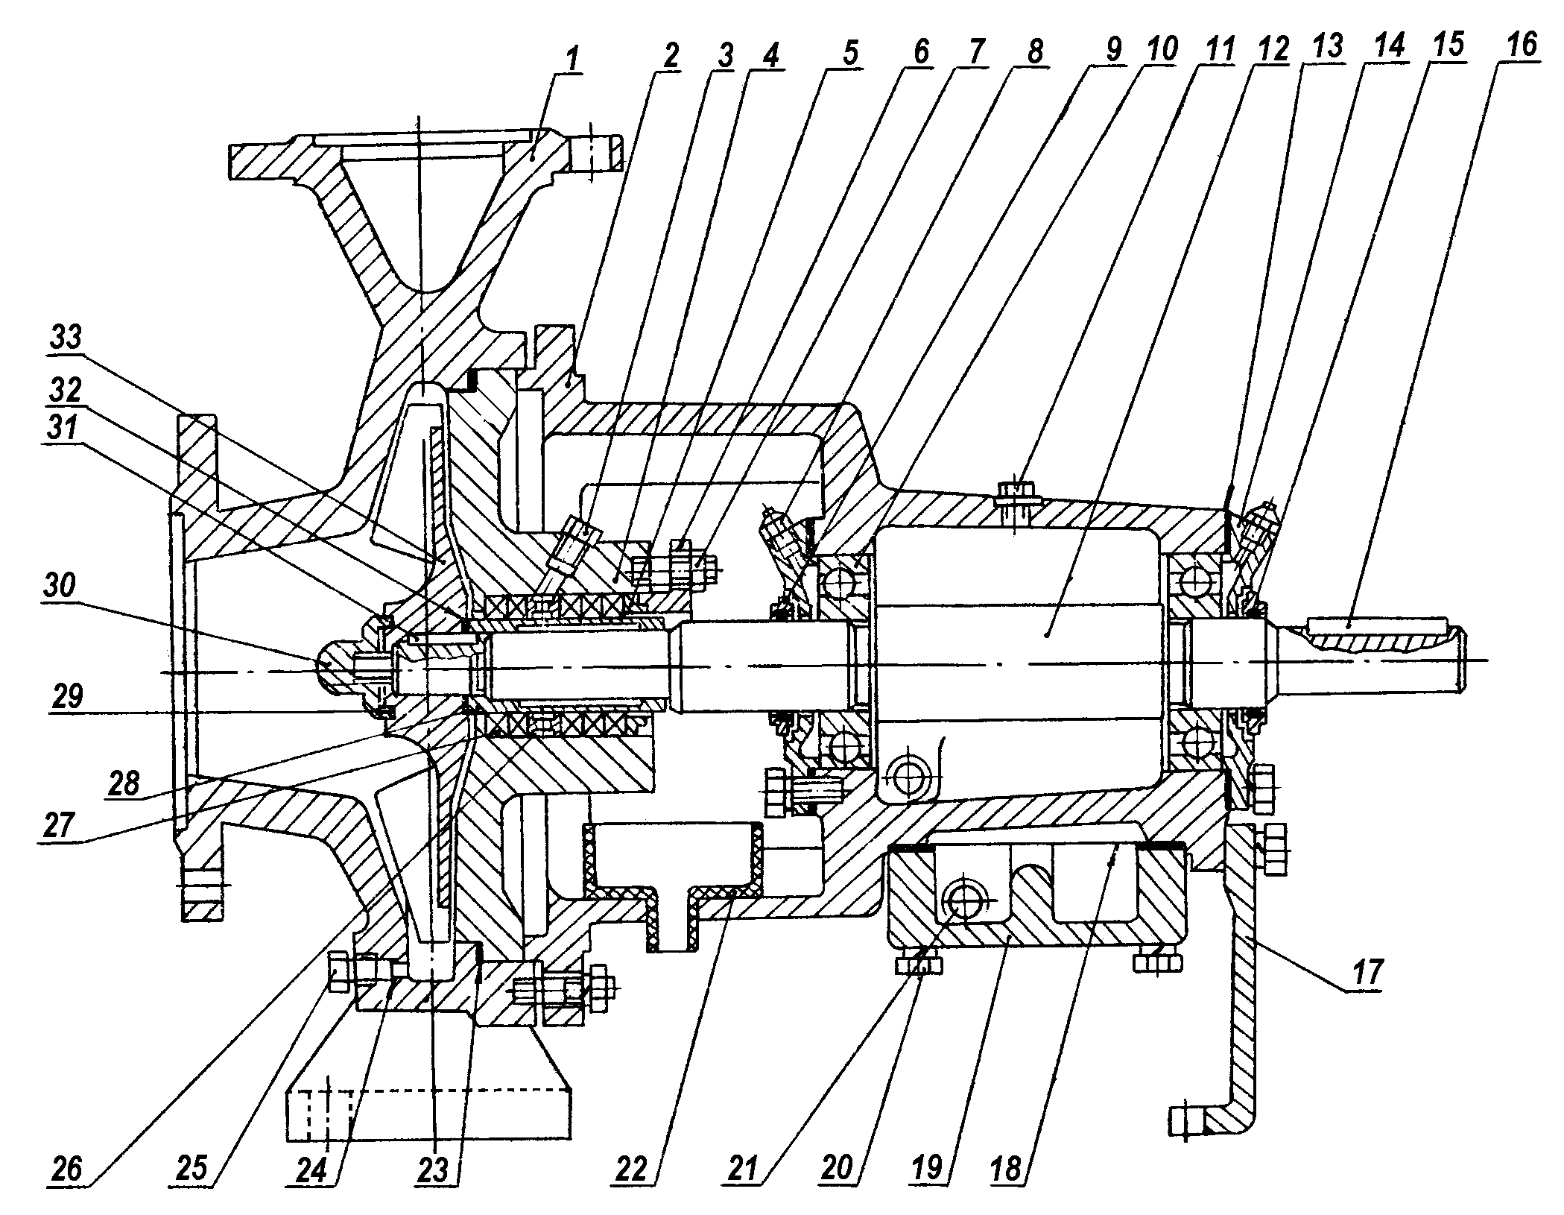

1-корпус насоса, 2-корпус подшипников, 3-пробка, 4-корпус сальника, 5-кольцо, 6-крышка сальника, 7-гайка, 8-масленка, 9-отбойник, 10-подшипник 46307, 11-воздушник, 12-вал, 13-прокладка, 14-крышка подшипника, 15-кольцо, 16-шпонка, 17-лапа, 18-прокладка, 19-крышка охлаждения, 20-болт, 21-пробка, 22-корыто, 23-прокладка, 24-прокладка, 25-пробка, 26-кольцо сальника, 27-набивка, 28-втулка защитная, 29-прокладка, 30-гайка рабочего колеса, 31-шпонка, 32-прокладка, 33-колесо рабочее, 34-корпус уплотнения, 35-крышка уплотнения, 36-винт, 37-уплотнение торцовое.

Исполнение насоса с торцовым уплотнением:
типа 133/133 (либо аналог) типа 113 (либо аналог)
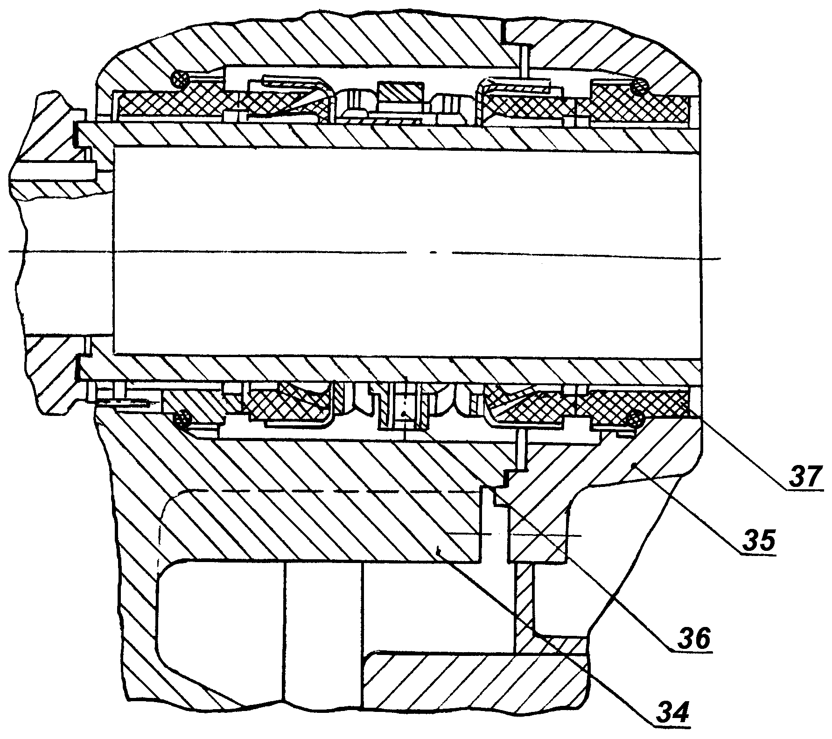
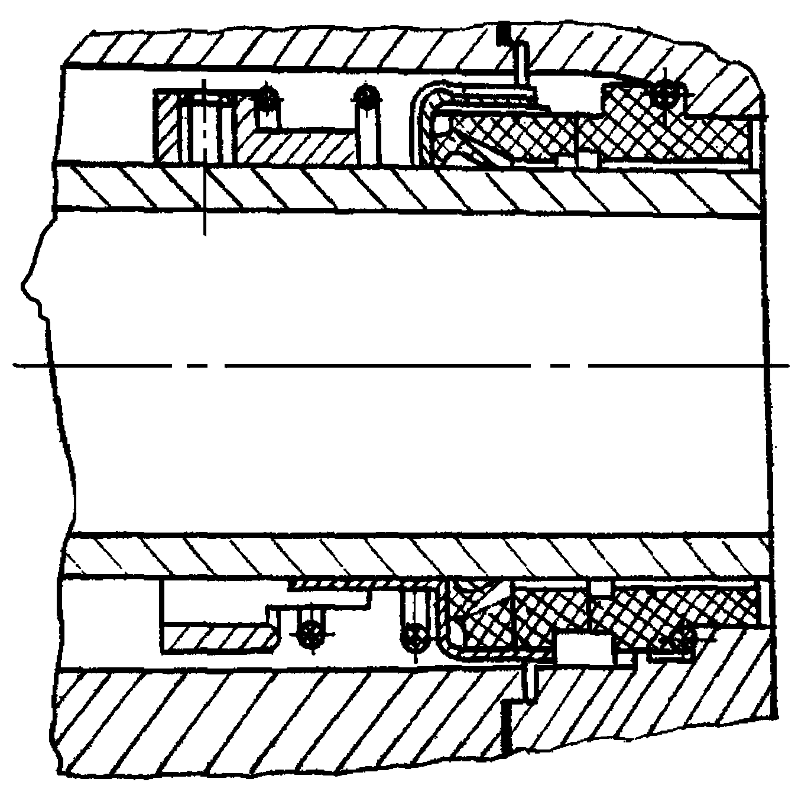

Габаритный чертеж агрегата АХ(О)(-Е)100-65-200 с муфтой без монтажного проставка
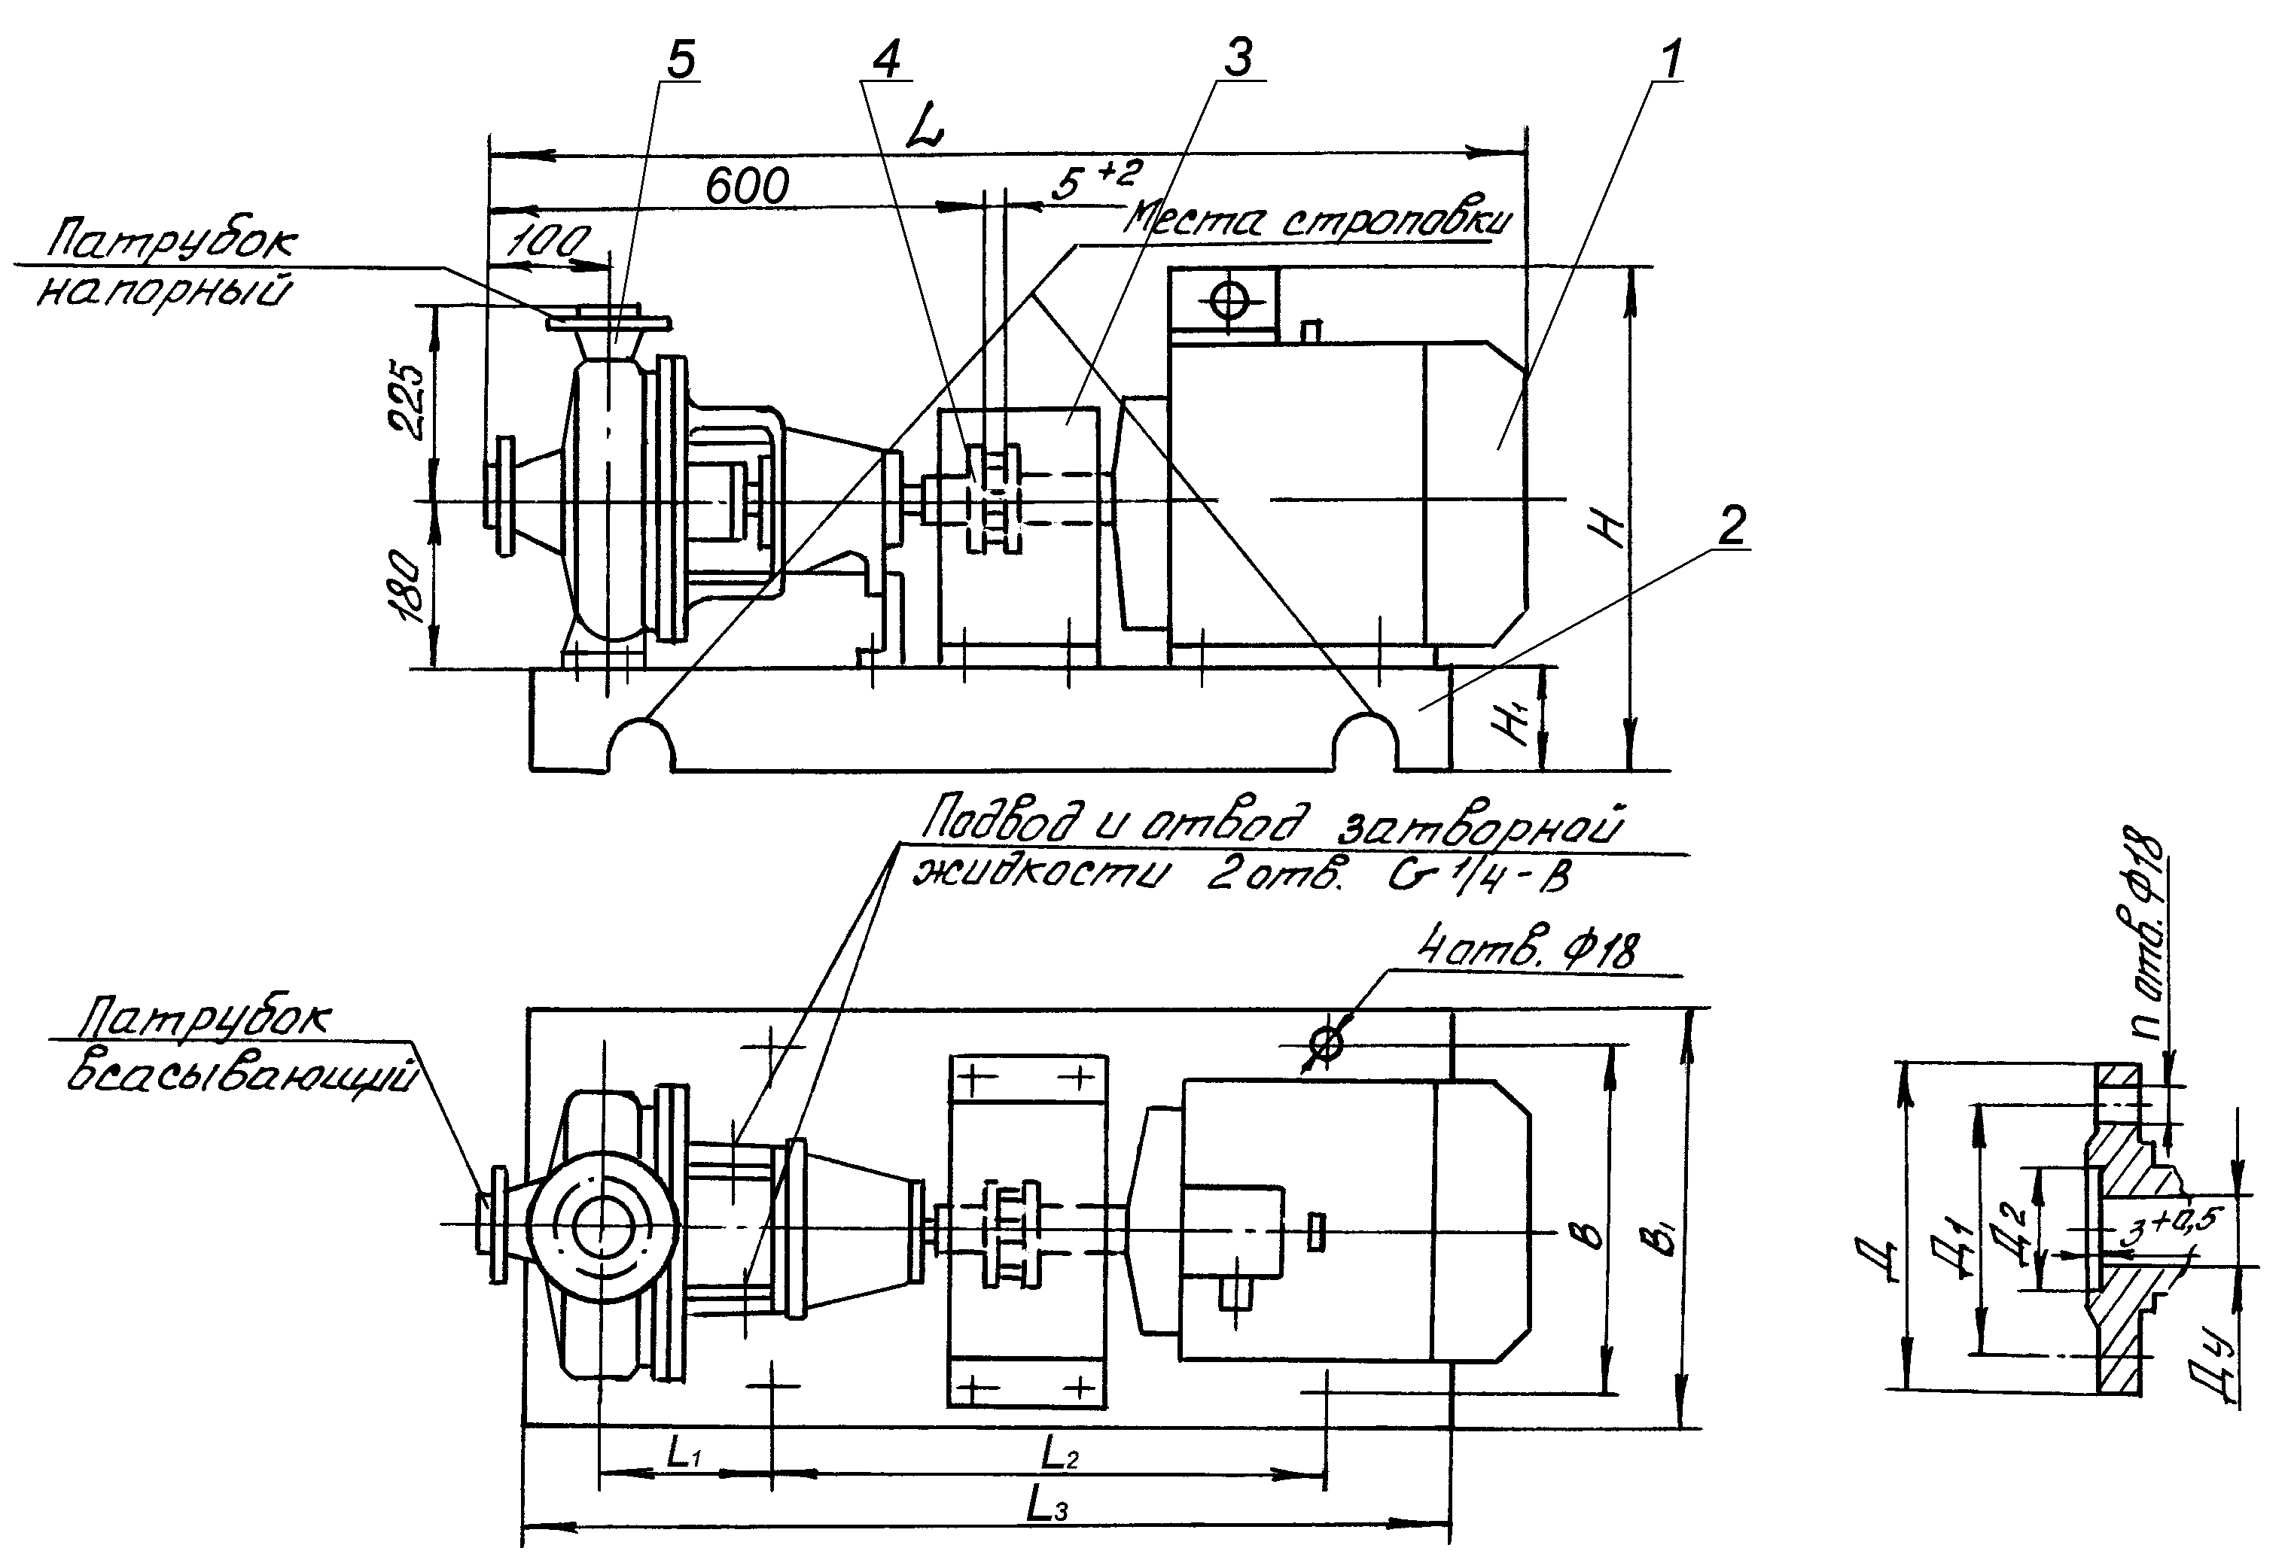

1 – двигатель, 2 – плита фундаментная, 3 – кожух защитный, 4 – муфта, 5 – насос центробежный

Примечания:
1. Присоединительные размеры фланцев по ГОСТ 12815.
2. Габаритные размеры, масса агрегата в зависимости от двигателя и муфты приведены в таблице.

Комплектующий двигатель  (мощность, кВт) | Размеры в миллиметрах |  |  |  |  |  |  |  |  |  |  |  |  | Масса агрегата, кг
 | L | L₁ | L₂ | L₃ | B | B₁ | H | H₁ | Д | Д₁ | Д₂ | Д_{у} | n
A180S2 (22,0) | 1250 | 165 | 400 | 1100 | 300 | 360 | 485 | 60 | Ø215  Ø180 | Ø180  Ø145 | Ø150H12  Ø110H12 | Ø100  Ø65 | 8  4 | /
BA180S2 (22,0) |  |  |  |  |  |  | 560 |  |  |  |  |  |  | /
A180M2 (30,0) | 1310 |  |  | 1150 |  |  | 485 |  |  |  |  |  |  | /
BA180M2 (30,0) |  |  |  |  |  |  | 560 |  |  |  |  |  |  | /
A200M2 (37,0) | 1410 | 210 | 600 | 1140 | 325 | 376 | 625 | 170 |  |  |  |  |  | /
BA200M2 (37,0) | 1370 |  |  |  |  |  | 710 |  |  |  |  |  |  | /
A200L2 (45,0) | 1410 |  |  |  |  |  | 625 |  |  |  |  |  |  | 455/
BA200L2 (45,0) |  |  |  |  |  |  | 710 |  |  |  |  |  |  | 490/
A225M2 (55,0) | 1445 | 223 |  | 1170 | 365 | 416 | 665 | 195 |  |  |  |  |  | /
BA225M2 (55,0) |  |  |  |  |  |  | 760 |  |  |  |  |  |  | /

Примечания.
1. Размеры в числителе – для всасывающего патрубка, в знаменателе – для напорного патрубка.
2. Масса агрегата в числителе для насосов АХ(-Е), в знаменателе АХО(-Е).
3. Масса агрегата АХО(-Е) дана без учета камеры обогрева.
4. Допускается применение электродвигателей других марок с аналогичными характеристиками не хуже чем указаны в таблице.

Габаритный чертеж агрегата АХ(О)(-Е)100-65-200 с муфтой с монтажным проставком

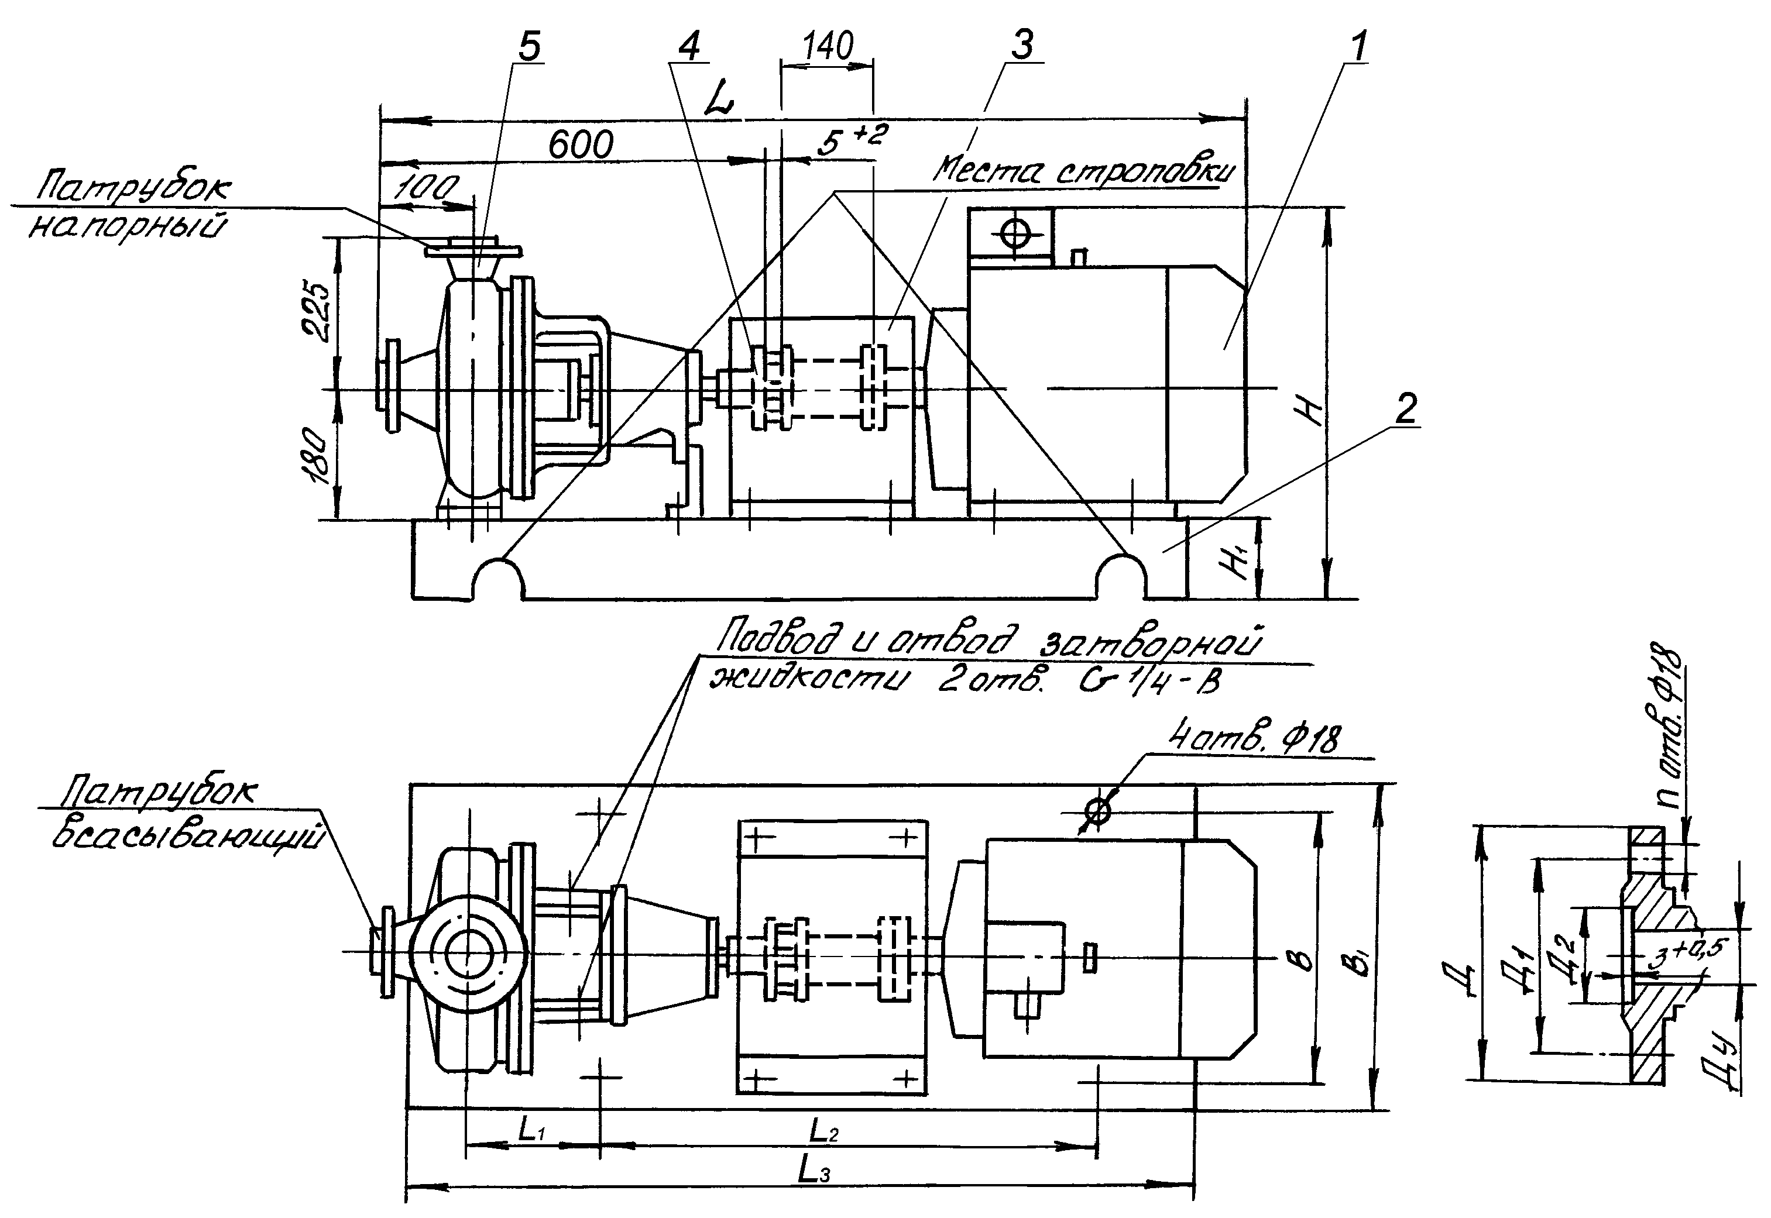

1 – двигатель, 2 – плита фундаментная, 3 – кожух защитный, 4 – муфта, 5 – насос центробежный

Примечания:
1. Присоединительные размеры фланцев по ГОСТ 12815.
2. Габаритные размеры, масса агрегата в зависимости от двигателя и муфты приведены в таблице.

Комплектующий двигатель  (мощность, кВт) | Размеры в миллиметрах |  |  |  |  |  |  |  |  |  |  |  |  | Масса агрегата, кг
 | L | L₁ | L₂ | L₃ | B | B₁ | H | H₁ | Д | Д₁ | Д₂ | Д_{у} | n
A180S2 (22,0) | 1390 | 165 | 600 | 1200 | 300 | 360 | 485 | 60 | Ø215  Ø180 | Ø180  Ø145 | Ø150H12  Ø110H12 | Ø100  Ø65 | 8  4 | /
BA180S2 (22,0) |  |  |  |  |  |  | 560 |  |  |  |  |  |  | /
A180M2 (30,0) | 1450 |  |  |  |  |  | 485 |  |  |  |  |  |  | /
BA180M2 (30,0) |  |  |  |  |  |  | 560 |  |  |  |  |  |  | /
A200M2 (37,0) | 1560 | 210 | 780 | 1300 | 325 | 376 | 625 | 170 |  |  |  |  |  | /
BA200M2 (37,0) | 1510 |  |  |  |  |  | 710 |  |  |  |  |  |  | /
A200L2 (45,0) | 1560 |  |  |  |  |  | 625 |  |  |  |  |  |  | 490/
BA200L2 (45,0) |  |  |  |  |  |  | 710 |  |  |  |  |  |  | 520/
A225M2 (55,0) | 1595 | 223 |  |  | 365 | 416 | 665 | 195 |  |  |  |  |  | /
BA225M2 (55,0) |  |  |  |  |  |  | 760 |  |  |  |  |  |  | /

Примечания.
1. Размеры в числителе – для всасывающего патрубка, в знаменателе – для напорного патрубка.
2. Масса агрегата в числителе для насосов АХ(-Е), в знаменателе АХО(-Е).
3. Масса агрегата АХО(-Е) дана без учета камеры обогрева.
4. Допускается применение электродвигателей других марок с аналогичными характеристиками не хуже чем указаны в таблице.

Продукция сертифицирована
Система менеджмента качества сертифицирована по ИСО 9001
Государственная лицензия № 0004518 от 30 марта 2012 г.
010000, Казахстан, г. Астана,  ул. Ж. Омарова, 111  ПК «Целингидромаш»  тел.: +7 (717-2) 21-25-43 | факс: +7 (717-2) 21-25-06; 21-25-37  http://celingidromash.pulscen.kz/  E-mail: cgm01@yandex.ru

